第7节 二项分布、超几何分布与正态分布
二项分布
 （1）某项智力测试共有A，B，C，D，E五道试题，测试者需依次答完五道试题且至少答对其中三道试题才算通过测试.小明答对A，B，C三道试题的概率均为$\frac{2}{3}$，答对D，E两道试题的概率均为$\frac{1}{2}$，且每道试题答对与否相互独立，则小明在答错试题A的条件下通过测试的概率为（ ）
A.$\frac{1}{6}$ B.$\frac{2}{9}$
C.$\frac{7}{18}$ D.$\frac{4}{9}$
（2）已知某计算机网络的服务器有三台设备，只要有一台能正常工作，计算机网络就不会断掉.如果三台设备各自能正常工作的概率都为0.8，它们之间互相不影响.设能正常工作的设备数为X.
①求X的分布列；
②求E（X）和D（X）.

练1 （1）袋中有5个白球，3个红球，现从袋中往外取球，每次任取一个记下颜色后放回，直到红球出现10次时停止，设停止时共取了ξ次球，则P（ξ＝12）＝（ ）
A.$C_{12}^{10}$（$\frac{3}{8}$）¹⁰·（$\frac{5}{8}$）² B.$C_{11}^{9}$（$\frac{3}{8}$）⁹（$\frac{5}{8}$）²·$\frac{3}{8}$
C.$C_{11}^{9}$（$\frac{5}{8}$）⁹·（$\frac{3}{8}$）² D.$C_{11}^{9}$（$\frac{3}{8}$）⁹·（$\frac{5}{8}$）²
（2）某科技公司研发了一种新型的AI模型，用于图像识别任务.为了测试该模型的性能，对其进行了500次试验，并记录了每次试验中模型正确识别图像的数量，得到如图所示的样本数据频率分布直方图.
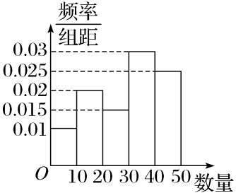
①估计这500次试验中该AI模型正确识别图像数量的均值（同一组中的数据用该组区间的中点值作代表）；
②以频率估计概率，随机对该模型进行3次试验，用X表示这3次试验中正确识别图像数量不少于20个的次数，求X的分布列和数学期望.

超几何分布
 某农场收获的苹果按A，B，C三个苹果等级进行装箱，已知苹果的箱数非常多，且A，B，C三个等级苹果的箱数之比为6∶3∶1.若用分层随机抽样的方法从该农场收获的A，B，C三个等级苹果中选取10箱苹果，假设某游客要从这10箱苹果中随机购买3箱，记购买的A级苹果有X箱，求X的分布列与数学期望.

练2 2024年7月26日第33届夏季奥林匹克运动会在法国巴黎开幕，为了保证奥运赛事的顺利组织和运行，以及做好文化交流、信息咨询、观众引导等多方面的工作，每项比赛都需要若干名志愿者参加服务，每名志愿者可服务多个项目.8月7日100米跨栏、200米、400米、800米、1 500米、5 000米比赛在法兰西体育场举行.
（1）志愿者汤姆可以在以上6个项目中选择3个参加服务，求汤姆在选择200米服务的条件下，选择1 500米服务的概率；
（2）为了调查志愿者参加服务的情况，从仅参加1个项目的志愿者中抽取了10名同学，其中6名参加5 000米服务，4名参加800米服务.现从这10名同学中再选3名同学做进一步调查.将其中参加800米服务的人数记作X，求随机变量X的分布列和数学期望.

正态分布
 （1）某校有1 000人参加某次模拟考试，其中数学考试成绩近似服从正态分布N（105，σ²）（σ＞0），试卷满分150分，统计结果显示数学成绩优秀（高于120分）的人数占总人数的$\frac{1}{5}$，则此次数学考试成绩在90分到105分（含90分和105分）之间的人数约为（ ）
A.150 B.200 C.300 D.400
（2）已知随机变量ξ服从正态分布N（μ，σ²），若函数f（x）＝P（x≤ξ≤x＋1）为偶函数，则μ＝（ ）
A.－$\frac{1}{2}$ B.0
C.$\frac{1}{2}$ D.1
练3 （1）已知随机变量X服从正态分布N（2.3，σ²），且P（2.3＜X≤4.2）＝0.23，设P（X＞0.3）＝m，则（ ）
A.m＝0.73 B.m＝0.77
C.0.5＜m＜0.73 D.m＞0.73
（2）设X～N（1，1），其正态分布密度曲线如图所示，那么从正方形ABCD中随机取10 000个点，则取自阴影部分的点的个数的估计值为 .（注：若X～N（μ，σ²），则P（μ－σ≤X≤μ＋σ）≈0.682 7）
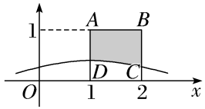

二项分布与超几何分布的辨析
 某食品厂为了检查一条自动包装流水线的生产情况，随机抽取该流水线上的40件产品作为样本称出它们的质量（单位：克），质量的分组区间为（490，495]，（495，500]，…，（510，515].由此得到样本的频率分布直方图（如图）.
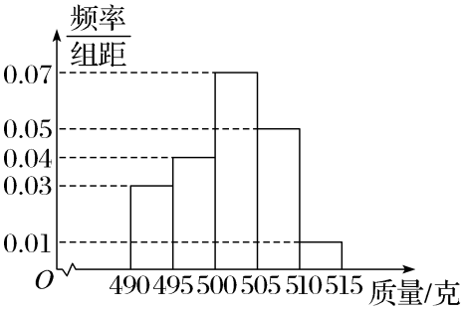
（1）根据频率分布直方图，求质量超过505克的产品数量；
（2）在上述抽取的40件产品中任取2件，设X为质量超过505克的产品数量，求X的分布列；
（3）从该流水线上任取10件产品，设Y为质量超过505克的产品数量，求Y的数学期望和方差.

练4 某商场举行有奖促销活动，凡5月1日当天消费不低于1 000元，均可抽奖一次，抽奖箱里有6个形状、大小、质地完全相同的小球，其中红球有4个，白球有2个，抽奖方案设置两种，顾客自行选择其中的一种方案.
方案一：从抽奖箱中，一次性摸出3个球，每有1个红球，可立减80元；
方案二：从抽奖箱中，有放回地每次摸出1个球，连摸3次，每摸到1次红球，立减80元.
（1）设方案一摸出的红球个数为随机变量X，求X的分布列、数学期望和方差；
（2）设方案二摸出的红球个数为随机变量Y，求Y的分布列、数学期望和方差；
（3）如果你是顾客，如何在上述两种抽奖方式中进行选择？请写出你的选择及简要理由.

